Министерство науки и высшего образования Российской Федерации
ФЕДЕРАЛЬНОЕ ГОСУДАРСТВЕННОЕ АВТОНОМНОЕ ОБРАЗОВАТЕЛЬНОЕ УЧРЕЖДЕНИЕ ВЫСШЕГО ОБРАЗОВАНИЯ
НАЦИОНАЛЬНЫЙ ИССЛЕДОВАТЕЛЬСКИЙ УНИВЕРСИТЕТ ИТМО

Факультет безопасности информационных технологий

Дисциплина:
«Операционные системы»

ОТЧЁТ ПО ЛАБОРАТОРНОЙ РАБОТЕ №9
«Реализация RPC программы»

Выполнил:
Пахомов Владимир Юрьевич, студент группы N3250

_______________________
^{(подпись)}
Проверил:
Ханов Артур Рафаэльевич, преподаватель ФБИТ
___________________________________
^{(отметка о выполнении)}
___________________________________
^{(подпись)}

Санкт-Петербург
2025г.
Содержание
Усложнённый вариант 3

Усложнённый вариант
Создадим простой сервис «Удалённый калькулятор», который будет складывать два числа только в том случае, если клиент прошёл проверку подлинности.
Сначала установим нужные пакеты:
sudo pacman -S rpcbind libtirpc rpcsvc-proto
Создадим файл определения протокола:
calc.x:

/* calc.x */
struct numbers {
int a;
int b;
};

program CALC_PROG {
version CALC_VERS {
int ADD(numbers) = 1;
} = 1;
} = 0x23456789;

Теперь сгенерируем заготовки:
rpcgen -C calc.x

В сервере добавим проверку аутентификации. Будем проверять, что клиент использует AUTH_SYS:
calc_server.c:

#include "calc.h"
#include <rpc/rpc.h>
#include <stdio.h>

int *
add_1_svc(numbers *argp, struct svc_req *rqstp)
{
static int result;

printf("Запрос от клиента...\n");

if (rqstp->rq_cred.oa_flavor != AUTH_SYS && rqstp->rq_cred.oa_flavor != AUTH_UNIX) {
svcerr_weakauth(rqstp->rq_xprt);
return NULL;
}

struct authunix_parms *aup = (struct authunix_parms *)rqstp->rq_clntcred;
if (aup != NULL) {
printf("Аутентификация пройдена. UID: %d, Host: %s\n", aup->aup_uid, aup->aup_machname);
}

result = argp->a + argp->b;
printf("Сложение: %d + %d = %d\n", argp->a, argp->b, result);

return &result;
}

Клиент должен явно создать дескриптор аутентификации и прикрепить его к запросу:
calc_client.c:

#include "calc.h"
#include <stdio.h>
#include <rpc/rpc.h>
#include <stdlib.h>

void calc_prog_1(char *host, int a, int b) {
CLIENT *clnt;
int *result_1;
numbers add_1_arg;

clnt = clnt_create(host, CALC_PROG, CALC_VERS, "udp");
if (clnt == NULL) {
clnt_pcreateerror(host);
exit(1);
}

clnt->cl_auth = authunix_create_default();

add_1_arg.a = a;
add_1_arg.b = b;

result_1 = add_1(&add_1_arg, clnt);

if (result_1 == (int *)NULL) {
clnt_perror(clnt, "Вызов не удался");
} else {
printf("Результат от сервера: %d\n", *result_1);
}

auth_destroy(clnt->cl_auth);
clnt_destroy(clnt);
}

int main(int argc, char *argv[]) {
char *host;
if (argc < 4) {
printf("Использование: %s <host> <num1> <num2>\n", argv[0]);
exit(1);
}
host = argv[1];
calc_prog_1(host, atoi(argv[2]), atoi(argv[3]));
exit(0);
}

Скомпилируем:
gcc -I/usr/include/tirpc -c calc_xdr.c -o calc_xdr.o
gcc -I/usr/include/tirpc -c calc_clnt.c -o calc_clnt.o
gcc -I/usr/include/tirpc -c calc_svc.c -o calc_svc.o
gcc -I/usr/include/tirpc -c calc_client.c -o calc_client.o
gcc -I/usr/include/tirpc -c calc_server.c -o calc_server.o

gcc -o client calc_client.o calc_clnt.o calc_xdr.o -ltirpc
gcc -o server calc_server.o calc_svc.o calc_xdr.o -ltirpc

Далее запустим сервер ./server и запустим клиента ./client localhost 5 7
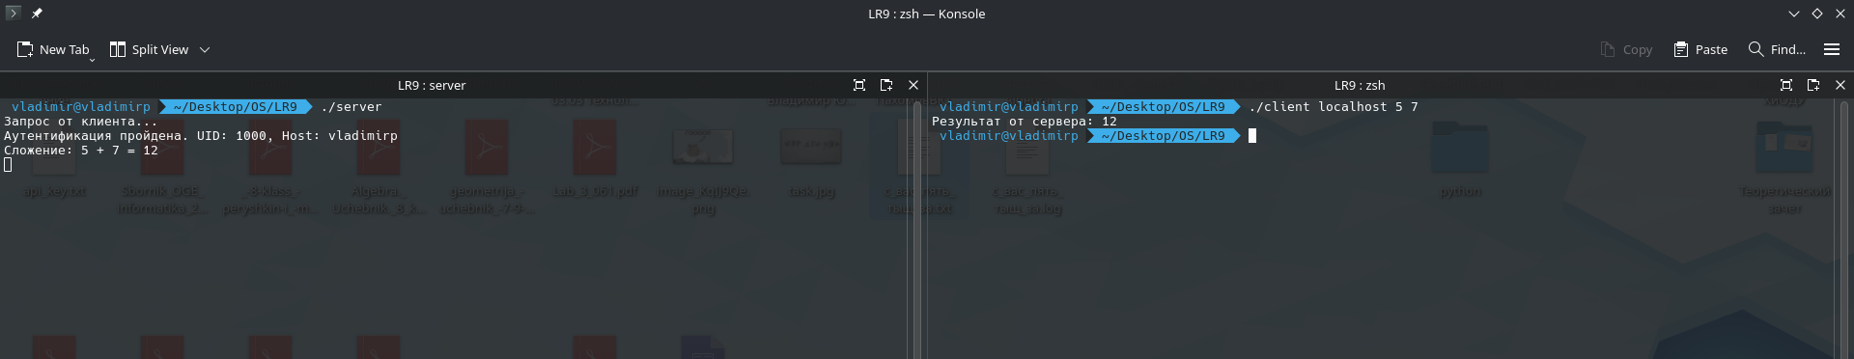
Мы видим сообщение об успешной аутентификации. Теперь попробуем закомментировать строку ниже в файле calc_client.c:
clnt->cl_auth = authunix_create_default();
Пересоберём и снова запустим сервер и клиента:
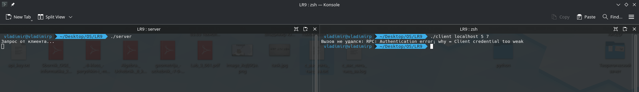
Как видим теперь появилась ошибка аутентификации. Это и есть демонстрация работы механизма защиты в RPC.

